

1. **Тема:**

**A website that shows all information about the space project Starlight**

**http://projectpgkpi.eu3.biz/index.html**

1. **Участници:**

**Симеон Николаев Вангелов**

Роля: Front-end dev

Имейл :  SNVangelov22@codingburgas.bg

Клас: 8в

**Кристиян Димитров Димитров**

Роля: Front-end dev

Имейл :  KDDimitrov22@codingburgas.bg

Клас: 8б

**Мартин Емануилов Димитров**

Роля: Scrumtrainer

Имейл :  MEDimtirov22@codingburgas.bg

Клас: 8г

**Николай Евгеневич Калашник**

Роля: Designer

Имейл :  NEKalashnik22@codingburgas.bg

Клас: 8а

**Габриел Григоров Димитров**

Роля: Mentor

Имейл :  GGDimitrov21@codingburgas.bg

Клас: 9в

1. **Резюме**

**3.1. Цели на проекта**

Целта на проекта е да представим нашите знания и умения в уебдизайна, като създадем уебсайт, чиято цел е да запознае всички хора, които се интересуват от тази тема, за използването на роботи в открития космос

**3.2. Основни етапи в реализирането:**

- Брейнсторм за идеята

- Проучване на подобните истински проекти

- Определяне на цел

- Нарисуване прототипи за страниците

- Създаване на главен сайтов шаблон

- Кодиране на сайта и страниците спрямо прототипите

- Рисуване на картини и вграждане в сайта

- Добавяне на анимации и JS

- Подреждане на кода

- Хостване на сайта на безплатен сървър

Работата е разделена равномерно между четиримата.

**3.3. Ниво на сложност на проекта:**

Нивото на сложност на проекта за нас е високо, поради факта , че повечето сме начинаещи в технологиите html и css, не бяхме запознати с никакви библиотеки за уеб дизайн, още повече как да ги използваме. Това прави проекта труден, но и много полезен, защото трябва да се учиш в процеса.

Използваните технологии са:

- html

- css

- bootstrap

- javascript

В процеса на работа се затруднихме с адаптивността на сайта към устройства с различен размер и резолюция. След като проучихме как може да го решим, видяхме, че има различни възможности като flex, media query, bootstrap. Решихме да използваме най-вече библиотеката bootstrap, която представлява готови класове, описани чрез css и javascript.

**3.4. Логическо описание на сайта. Тестове**

Сайтът е хостнат на адрес <http://projectpgkpi.eu3.biz/index.html> Той може да се визуализира във всички актуални версии на основните браузъри. Дизайнът му е адаптивен към устройствата с различни размери и резолюции.

Картина, която съдържа диаграма, линия, План, Шрифт

Описанието е генерирано автоматично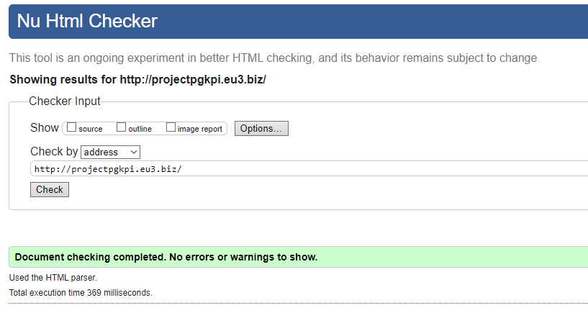Карта на сайта създадохме чрез онлайн приложението <https://octopus.do>

**3.5. Заключение:**

Работата върху този проект беше много полезна за нас. Имаме желание да допълним нашия уебсайт и с други страници, както и в бъдеще да работим и по други интересни училищни проекти.